МИНИСТЕРСТВО НАУКИ И ВЫСШЕГО ОБРАЗОВАНИЯ РФ

ФЕДЕРАЛЬНОЕ ГОСУДАРСТВЕННОЕ БЮДЖЕТНОЕ ОБРАЗОВАТЕЛЬНОЕ

УЧРЕЖДЕНИЕ ВЫСШЕГО ОБРАЗОВАНИЯ

**«БЕЛГОРОДСКИЙ ГОСУДАРСТВЕННЫЙ**

**ТЕХНОЛОГИЧЕСКИЙ УНИВЕРСИТЕТ им. В. Г. ШУХОВА»**

**(БГТУ им. В.Г. Шухова)**

Кафедра программного обеспечения вычислительной техники и автоматизированных

Систем

Лабораторная работа №1

по дисциплине: Технологии Web-программирования

тема: «Разработка макетов и верстка шаблонов web-приложения с помощью языков HTML и CSS»

Выполнил: ст. гр. ПВ-41

Мишина Ю.А.

Проверил: Картамышев С. В.

Белгород 2020 г.

**Цель работы:** изучить основы работы протокола передачи гипертекста HTTP. Изучить основы разметки страниц с помощью языка HTML. Изучить основы вёрстки страниц, адаптированных под различные устройства. Изучить основы работы задания стилей для разметки страницы с помощью языка CSS. Разработать макеты и «сверстать» страницы для web-приложения.

**Выполнение**

**HTML** (HyperText Markup Language - язык гипертекстовой разметки) не является языком программирования, это язык разметки, используемый для определения структуры веб-страниц, посещаемых пользователями. Они могут иметь сложную или простую структуру, всё зависит от замысла и желания веб-разработчика. HTML состоит из ряда элементов, которые можно использовать для того, чтобы обернуть или разметить различные части информации, чтобы это все имело определенный вид или срабатывало определенным способом. Встроенные, так называемые, теги могут преобразовать часть содержимого в гиперссылку, по которой можно перейти на другую веб-страницу, выделить курсивом слова и тому подобное.

Основными частями HTML-элемента являются:

- открывающий тег (он состоит из названия элемента (в данном случае, p), помещенного внутри угловых скобок, данный тег служит признаком начала элемента, с этого момента тег начинает влиять на следующее после него содержимое)

- закрывающий тег (выглядит как и открывающий, но содержит слэш перед названием тега, он служит признаком конца элемента)

- содержимое (в данном случае содержимым является простой текст)

- элемент: открывающий тег + закрывающий тег + содержимое.

Изначально язык HTML был задуман и создан как средство структурирования и форматирования документов без их привязки к средствам воспроизведения (отображения). В идеале, текст с разметкой HTML должен был без стилистических и структурных искажений воспроизводиться на оборудовании с различной технической оснащенностью (цветной экран современного компьютера, монохромный экран органайзера, ограниченный по размерам экран мобильного телефона или устройства и программы голосового воспроизведения текстов). Однако современное применение HTML очень далеко от его изначальной задачи. Например, тег

|  |
| --- |
| предназначен для создания в документах таблиц, но иногда используется и для оформления размещения элементов на странице. |

Структура HTML-файла:

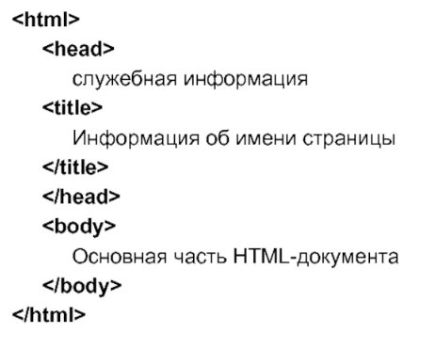

Тег <html> определяет начало HTML-файла, внутри него хранится заголовок (<head>) и тело документа (<body>).

Заголовок документа, как еще называют блок <head>, может содержать текст и теги, но содержимое этого раздела не показывается напрямую на странице, за исключением контейнера <title>. Данный тег необходим для задания управляющей информации веб-страницы.

Тело документа <body> предназначено для размещения содержательной части веб-страницы.

**CSS** (Cascading Style Sheets — каскадные таблицы стилей) — формальный язык описания внешнего вида документа, написанного с использованием языка разметки. Преимущественно используется как средство описания, оформления внешнего вида веб-страниц, написанных с помощью языков разметки HTML и XHTML, но может также применяться к любым XML-документам. CSS используется создателями веб-страниц для задания цветов, шрифтов, стилей, расположения отдельных блоков и других аспектов представления внешнего вида этих веб-страниц. Основной целью разработки CSS являлось отделение описания логической структуры веб-страницы (которое производится с помощью HTML или других языков разметки) от описания внешнего вида этой веб-страницы (которое теперь производится с помощью формального языка CSS). Такое разделение может увеличить доступность документа, предоставить большую гибкость и возможность управления его представлением, а также уменьшить сложность и повторяемость в структурном содержимом. Кроме того, CSS позволяет представлять один и тот же документ в различных стилях или методах вывода, таких как экранное представление, печатное представление, чтение голосом (специальным голосовым браузером или программой чтения с экрана).

Структура CSS-документа представляет из себя набор правил, где каждое правило CSS имеет две основные части — селектор и блок объявлений. Селектор, расположенный в левой части правила до знака «{» определяет, на какие части документа (возможно, специально обозначенные) распространяется правило. Блок объявлений располагается в правой части правила. Он помещается в фигурные скобки, и, в свою очередь, состоит из одного или более объявлений, разделенных знаком «;». Каждое объявление представляет собой сочетание свойства CSS и значения, разделенных знаком «:». Селекторы могут группироваться в одной строке через запятую. В таком случае свойство применяется к каждому из них.

**Проект**

В качестве разрабатываемого проекта была выбрана тематика новостного сайта об играх. Сайт представляет из себя главную страницу со списком новостей в виде карточек, возможность перейти на новость с ее детальным просмотром, возможность перейти на страницы логина/регистрации и посмотреть информацию о сайте.

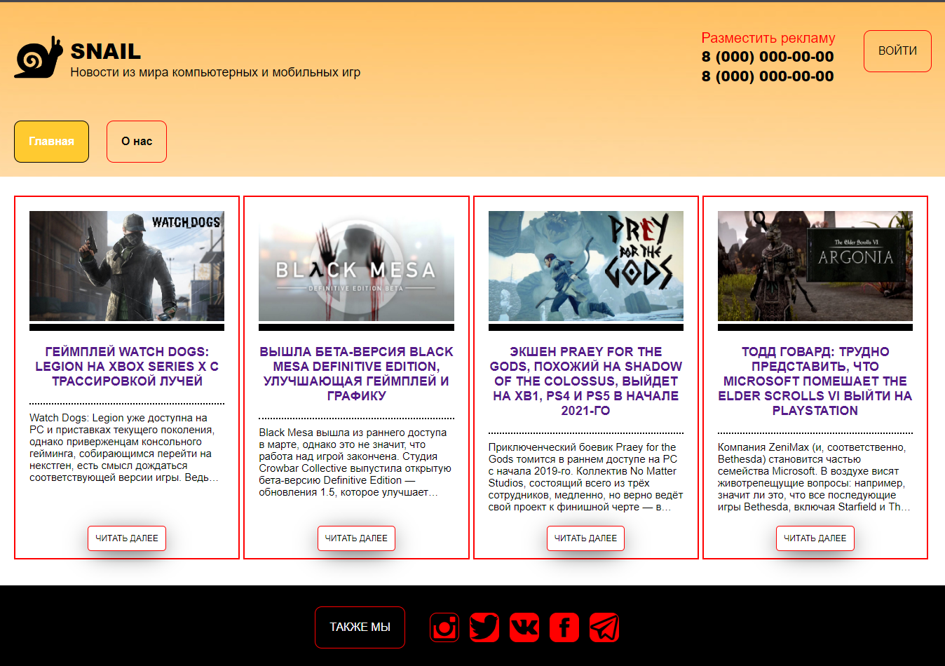

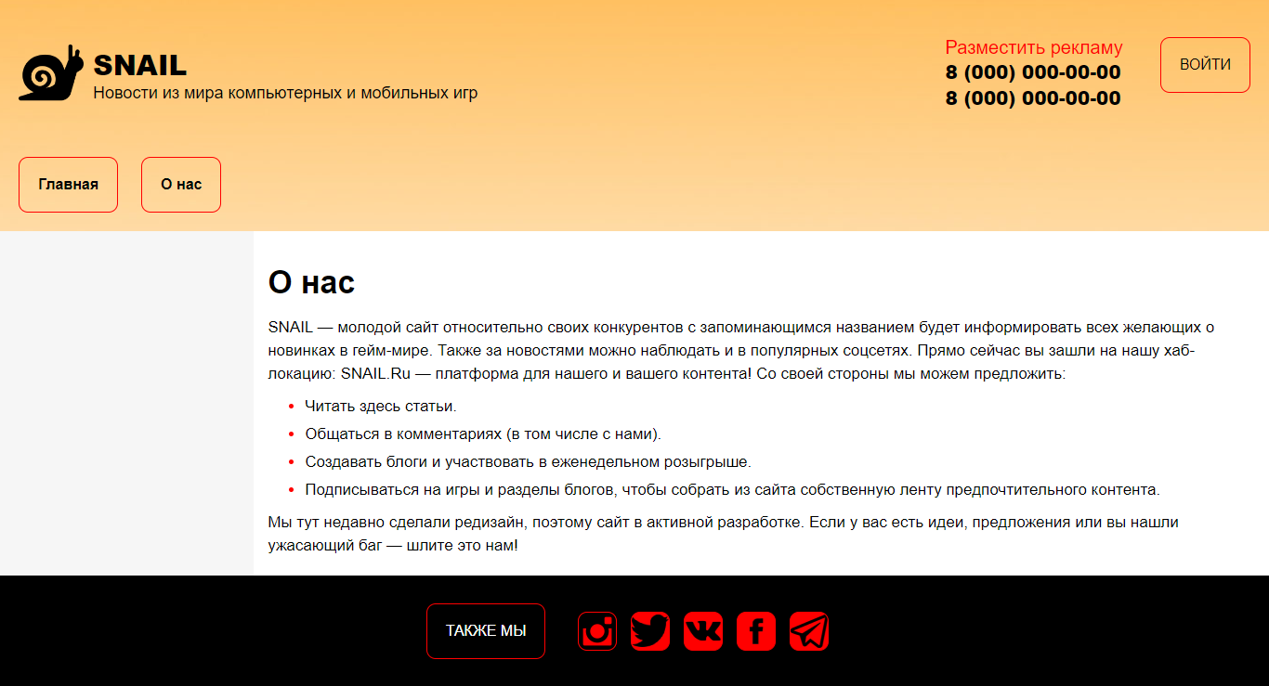

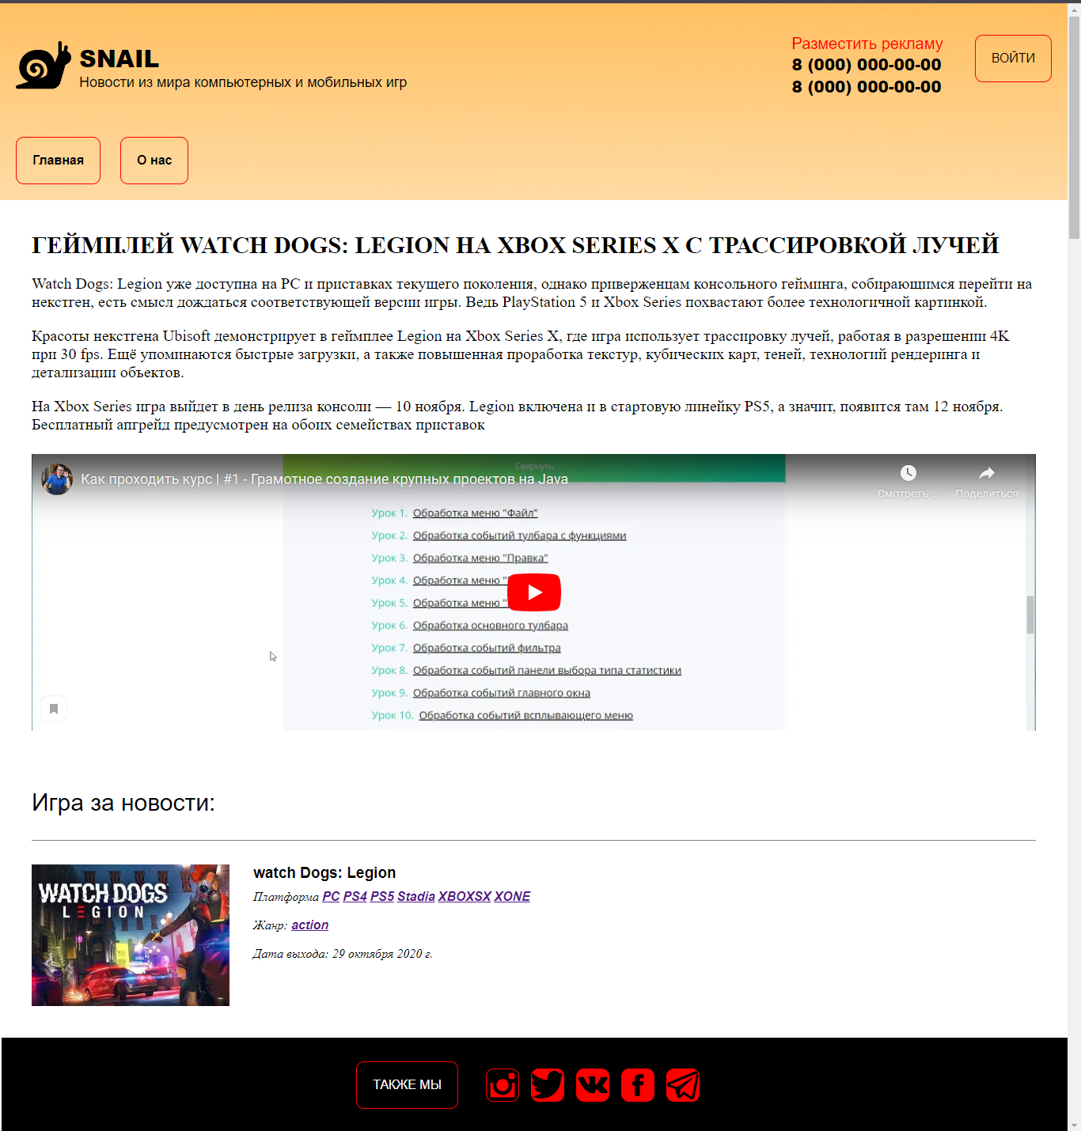

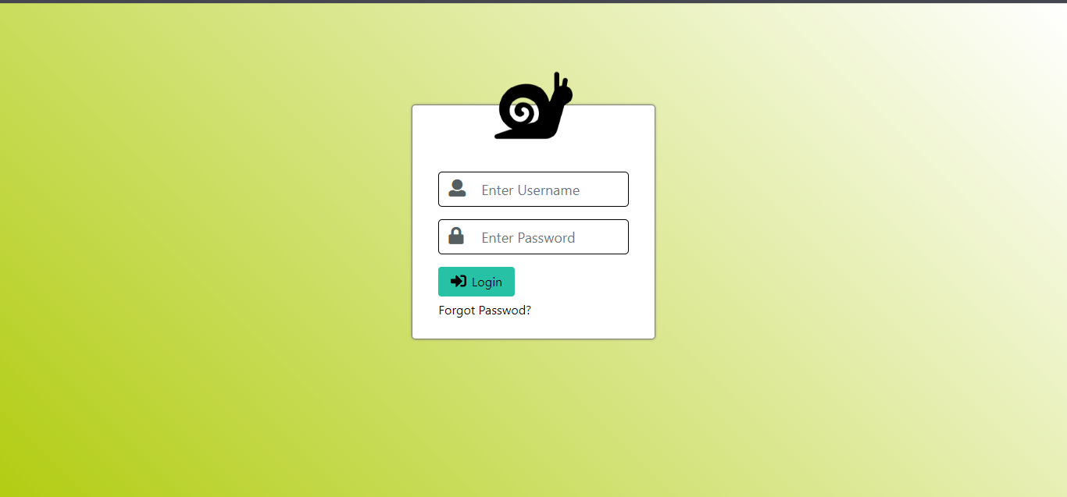

Index.html

<!DOCTYPE html>  
<html lang="en">  
<head>  
 <meta charset="UTF-8">  
 <title>Snail - Главная</title>  
 <link rel="stylesheet" href="style.css">  
 <meta name="viewport" content="width=device-width, initial-scale=1">  
 <link rel="shortcut icon" type="image/x-icon" href="ico/favicon.ico">  
  
</head>  
<body>  
<div class="site">  
 <div class="header">  
 <div class="header_top">  
 <div class="top_left">  
 <div class="left_logo">  
 <a href="" class="logo">  
 <img src="img/snail.png" alt="">  
 </a>  
 </div>  
 <div class="left_title">  
 <div class="title_in">  
 <a href="" class="in_link">SNAIL</a>  
 </div>  
 <div class="title_description">Новости из мира компьютерных и мобильных игр</div>  
 </div>  
 </div>  
 <div class="top_right">  
 <div class="right_addres">  
 <div class="addres_ico"></div>  
 <div class="addres_in">  
 <div class="in_title">Разместить рекламу</div>  
 <div class="in_description"></div>  
 <div class="in_number">  
 <a href="" class="number_cool">8 (000) 000-00-00</a>  
 <a href="" class="number_cool">8 (000) 000-00-00</a>  
 </div>  
 </div>  
 </div>  
 <div class="right_button">  
 <div class="button_left">  
 <div class="left_box">  
 <div class="left_title">ВОЙТИ</div>  
 <div class="title_ico"></div>  
 </div>  
 </div>  
 </div>  
  
 </div>  
 </div>  
  
 <div class="header_menu">  
 <ul class="menu_in">  
 <li class="in_after">  
 <a href="" class="after_in">Главная</a>  
 <a href="info.html" class="after_in">О нас</a>  
 </li>  
 </ul>  
 </div>  
  
  
  
 </div>  
  
  
 <div class="content">  
 <div class="content_in">  
  
 <div class="in_box">  
 <div class="box_top">  
 <div class="top_img">  
 <a href="" class="img_link">  
 <img src="https://i.pinimg.com/originals/57/eb/a9/57eba9d157d5a5f497ba85c9b1f8aa8b.jpg" alt="">  
 </a>  
 </div>  
 <div class="top_title">  
 <a href="" class="title_link">ГЕЙМПЛЕЙ WATCH DOGS: LEGION НА XBOX SERIES X С ТРАССИРОВКОЙ ЛУЧЕЙ</a>  
 </div>  
 </div>  
 <div class="box_bottom">  
 <div class="bottom_description">Watch Dogs: Legion уже доступна на PC и приставках текущего поколения, однако приверженцам консольного гейминга, собирающимся перейти на некстген, есть смысл дождаться соответствующей версии игры. Ведь PlayStation 5 и Xbox Series похвастают более технологичной картинкой.</div>  
 <div class="bottom_button">  
 <a href="news.html" class="button_link">Читать далее</a>  
 </div>  
 </div>  
 </div>  
  
 <div class="in_box">  
 <div class="box_top">  
 <div class="top_img">  
 <a href="" class="img_link">  
 <img src="https://pbs.twimg.com/media/Elm-s8QX0AAnr4Z.jpg:large" alt="">  
 </a>  
 </div>  
 <div class="top_title">  
 <a href="" class="title_link">ВЫШЛА БЕТА-ВЕРСИЯ BLACK MESA DEFINITIVE EDITION, УЛУЧШАЮЩАЯ ГЕЙМПЛЕЙ И ГРАФИКУ</a>  
 </div>  
 </div>  
 <div class="box_bottom">  
 <div class="bottom_description">Black Mesa вышла из раннего доступа в марте, однако это не значит, что работа над игрой закончена. Студия Crowbar Collective выпустила открытую бета-версию Definitive Edition — обновления 1.5, которое улучшает геймплей и графику, а также вносит множество точечных исправлений.</div>  
 <div class="bottom_button">  
 <a href="" class="button_link">Читать далее</a>  
 </div>  
 </div>  
 </div>  
  
 <div class="in_box">  
 <div class="box_top">  
 <div class="top_img">  
 <a href="" class="img_link">  
 <img src="https://i.playground.ru/p/X8wVXRQSPwPm1CUTEEL6zA.jpeg" alt="">  
 </a>  
 </div>  
 <div class="top_title">  
 <a href="" class="title_link">ЭКШЕН PRAEY FOR THE GODS, ПОХОЖИЙ НА SHADOW OF THE COLOSSUS, ВЫЙДЕТ НА XB1, PS4 И PS5 В НАЧАЛЕ 2021-ГО</a>  
 </div>  
 </div>  
 <div class="box_bottom">  
 <div class="bottom_description">Приключенческий боевик Praey for the Gods томится в раннем доступе на PC с начала 2019-го. Коллектив No Matter Studios, состоящий всего из трёх сотрудников, медленно, но верно ведёт свой проект к финишной черте — в первом квартале 2021-го игра дорастёт до версии 1.0 и выйдет на обоих поколениях PlayStation, а также на Xbox One.</div>  
 <div class="bottom_button">  
 <a href="" class="button_link">Читать далее</a>  
 </div>  
 </div>  
 </div>  
  
 <div class="in_box">  
 <div class="box_top">  
 <div class="top_img">  
 <a href="" class="img_link">  
 <img src="https://i.playground.ru/p/DypJ8ZXnSnEAc3uJWmZeeQ.jpeg" alt="">  
 </a>  
 </div>  
 <div class="top_title">  
 <a href="" class="title_link">ТОДД ГОВАРД: ТРУДНО ПРЕДСТАВИТЬ, ЧТО MICROSOFT ПОМЕШАЕТ THE ELDER SCROLLS VI ВЫЙТИ НА PLAYSTATION</a>  
 </div>  
 </div>  
 <div class="box_bottom">  
 <div class="bottom_description">Компания ZeniMax (и, соответственно, Bethesda) становится частью семейства Microsoft. В воздухе висят животрепещущие вопросы: например, значит ли это, что все последующие игры Bethesda, включая Starfield и The Elder Scrolls VI, окажутся эксклюзивом платформ Microsoft? Тодд Говард (Todd Howard) коснулся этой темы в интервью GamesIndustry.biz.</div>  
 <div class="bottom_button">  
 <a href="" class="button_link">Читать далее</a>  
 </div>  
 </div>  
 </div>  
 </div>  
  
 </div>  
  
  
 <div class="footer">  
 <div class="footer_in">  
 <div class="in_button"></div>  
 <div class="in_social">  
 <div class="social_button">  
 <a href="">ТАКЖЕ МЫ</a>  
 </div>  
 <div class="social_in">  
 <div class="in_box">  
  
 <div class="box_instagram">  
 <a href="" class="link_soc"></a>  
 </div>  
  
 <div class="box_twitter">  
 <a href="" class="link_soc"></a>  
 </div>  
  
 <div class="box_vk">  
 <a href="" class="link_soc"></a>  
 </div>  
  
 <div class="box_facebook">  
 <a href="" class="link_soc"></a>  
 </div>  
  
 <div class="box_telega">  
 <a href="" class="link_soc"></a>  
 </div>  
  
 </div>  
 </div>  
 </div>  
 </div>  
 </div>  
  
  
  
  
</div>  
</body>  
</html>

Style.scss

Некоторые стили

@media all and(max-width: 1024px) {  
 .content_in {  
 flex-wrap: wrap;  
 }  
 .in_box {  
 width: 42% **!important**;  
 }  
 .top_img {  
 max-width: 400px;  
 margin: 0 auto;  
 }  
 .in_after {  
 flex-wrap: wrap;  
 }  
 .after_in {  
 margin-bottom: 5px **!important**;  
 }  
 .info_wr {  
 padding: 0 0 0 10% **!important**;  
 }  
  
}  
@media all and(max-width: 768px) {  
 .header_top {  
 flex-direction: column;  
 }  
 .in_box {  
 width: 100% **!important**;  
 }  
 .in_social {  
 flex-direction: column;  
 }  
 .social_button {  
 margin-right: 0 **!important**;  
 margin-bottom: 10px;  
 }  
 .after_in {  
 padding: 10px **!important**;  
 margin: 0 15px 10px 0 **!important**;  
 }  
 .top_img {  
 max-width: 100%;  
 }  
 .wrap_bottom {  
 flex-direction: column;  
 }  
 .bottom_left {  
 margin: 0 auto;  
 }  
  
}  
@media all and(max-width: 560px) {  
 .top_right {  
 flex-direction: column;  
 }  
 .right_addres {  
 padding: 10px 0 **!important**;  
 }  
 .left_title {  
 text-align: center;  
 padding: 10px 0 **!important**;  
 }  
 .top_left {  
 flex-direction: column **!important**;  
 }  
 .header_menu {  
 padding: 0 **!important**;  
 }  
}  
.site {  
   
 .header {  
 display: flex;  
 flex-direction: column;  
 background: url("img/cropped-back4.jpg") 50% 50% no-repeat ;  
 */*background-size: cover;*/* padding: 0 20px;  
  
  
 .header_top {  
 display: flex;  
 justify-content: space-between;  
 padding: 40px 0 20px;  
 align-items: center;  
  
 .top_left {  
 display: flex;  
 flex-direction: row;  
 justify-content: space-between;  
 align-items: center;  
 .left_logo {  
 width: 70px;  
 padding-right: 10px;  
 img {  
 width: 100%;  
 }  
 }  
 .left_title {  
 display: flex;  
 flex-direction: column;  
  
 .title_in{  
 .in_link {  
 font-weight: 800;  
 color: #000;  
 font-size: 30px;  
 font-family: sans-serif;  
 text-decoration: none;  
 text-transform: uppercase;  
 }  
 }  
 .title_description {  
 font-size: 18px;  
 font-family: sans-serif;  
 }  
 }  
  
 }  
 .top_right {  
 display: flex;  
 justify-content: space-between;  
 .right_addres {  
 padding: 0 40px 0 0;  
 .addres_ico {}  
 .addres_in {  
 .in_title {  
 color: red;  
 font-size: 20px;  
 font-family: sans-serif;  
 }  
 .in_description {}  
 .in_number {  
 display: flex;  
 flex-direction: column;  
 .number_cool {  
 color: #000;  
 font-size: 20px;  
 font-weight: 800;  
 font-family: sans-serif;  
 text-decoration: none;  
 }  
 }  
 }  
 }  
 .right_button {  
 .button_left {  
  
 .left_box {  
  
  
 .left_title {  
 padding: 20px 20px 20px 20px;  
 border: 1px solid red;  
  
 border-radius: 10px;  
 font-family: sans-serif;  
 &:hover {  
 border: 1px solid #000000;  
 }  
 }  
 title_ico {  
  
  
 }  
 }  
 }  
  
 }  
 }  
  
 }  
 .header_menu {  
 margin-bottom: 20px;  
 padding-top: 30px;  
 .menu_in {  
 display: flex;  
 justify-content: space-between;  
 flex-direction: row;  
 list-style: none;  
 padding: 0;  
 margin: 0;  
 .in_after {  
 display: flex;  
 .after_in {  
 text-decoration: none;  
 padding: 20px;  
 color: #000;  
 font-family: sans-serif;  
 border: 1px solid red;  
 font-weight: 600;  
 border-radius: 10px;  
 margin: 0 25px 0 0;  
 &:hover {  
 border: 1px solid #000;  
 background: #ffca30;  
 color: #fff;  
 }  
 }  
 }  
 }  
 }  
  
 }  
 .block_text {  
 padding: 40px;  
 b {  
 font-size: 30px;  
 }  
 p {  
 font-size: 20px;  
 font-family: Roboto;  
 }  
 }

…

**Вывод:** в результате выполнения работы мы изучили основы работы протокола передачи гипертекста HTTP. Изучили основы разметки страниц с помощью языка HTML. Изучили основы вёрстки страниц, адаптированных под различные устройства. Изучили основы работы задания стилей для разметки страницы с помощью языка SCSS/CSS. Разработали макеты и «сверстали» страницы для web-приложения.